2022年度贵州工程职业学院科研处年度质量报告
一、营造科研氛围，培育科研意识
学校各行政部门、二级学院通过不懈努力，拥有了一定的科学研究基础，培育了覆盖各二级学院、各专业的科研团队，并取得一定的科研成果。本年度立项省级课题4项，校级课题4项。
在本年度学术论文共计发表16篇（其中北大中文核心期刊1篇），授权实用新型专利8项，教材7本。2020-2022年学术研究情况如下图：
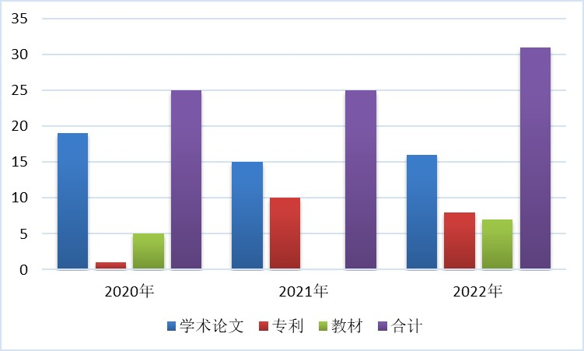
图 2020-2022年学术研究情况
数据来源：贵州工程职业学院科研处
典型案例：围绕热点，开展学术理论研究
科研是兴校之本，在校领导的大力支持下，我校的科研学术水平有了长足的进步：科研意识不断增强，科研队伍日益壮大，科研网路日臻完善，研究领域继续拓宽，科研管理日趋规范，科研水平不断提高。通过教育科学研究活动，提高了我校教师队伍素质，促进了教育教学质量的全面提升。
科学研究最终目的在于指导实践，在践行理论实践方面，我校党委书记陈健同志所撰写的《为“技能贵州”建设贡献力量》、《全面提高康养人才培养质量》、《推动民办高职院校毕业生高质量就业》等三篇文章被刊入贵州日报和贵州民族报。校长助理邹小南同志所撰写的《超高效液相色谱—串联质谱法公式分析地下水中24中内分泌干扰物》论文被收录在《中国环境监测》期刊中，此期刊为北大核心期刊。此次论文的发表，为我校理论指导实践工作指明了方向。
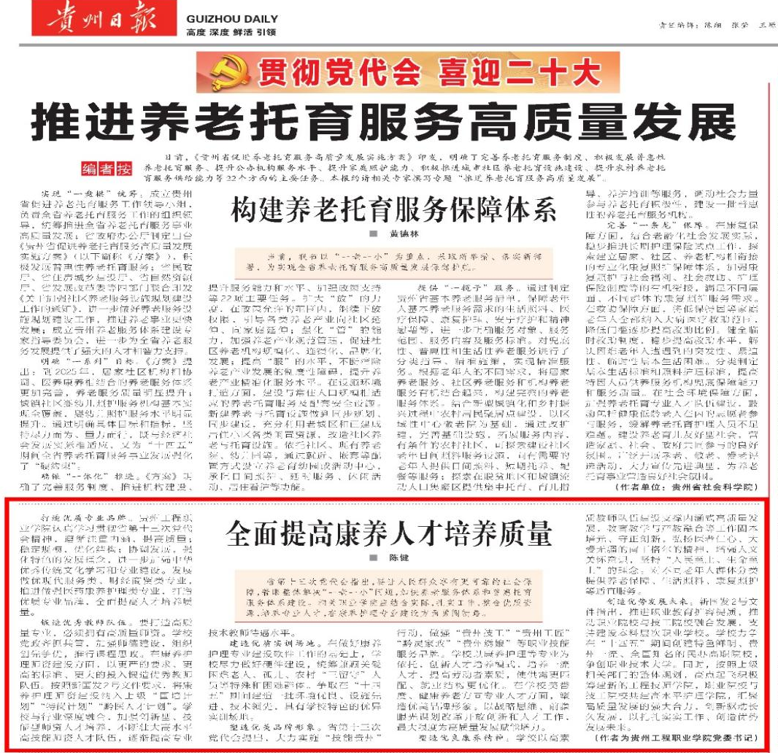
图 陈健书记在贵州日报发表论文
数据来源：贵州工程职业学院科研处
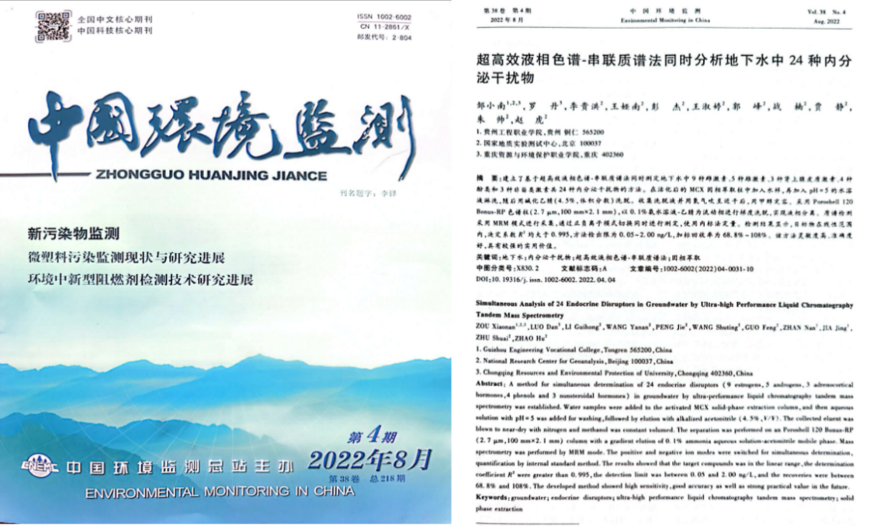
图 校长助理邹小南发表北大核心期刊论文
数据来源：贵州工程职业学院科研处
二、加大科研奖励，提升科研水平
根据《科研项目经费管理与奖励暂行办法（修订）》（贵工办〔2021〕28号），颁发本年度科研成果奖励34600元（叁万肆仟陆佰元整），下达省级课题研究经费40000元（肆万元整），校级课题经费12000元（壹万贰仟元整）。2018-2022年课题资助经费及奖励情况如下图：
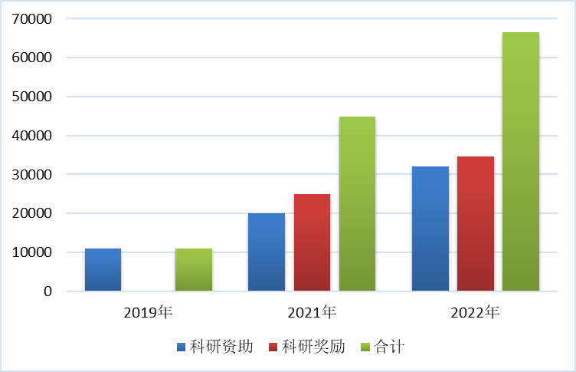
图 2018-2022年课题资助经费及奖励情况
数据来源：贵州工程职业学院科研处
三、科研团队建设也形成一定规模
以高职称、学术先锋号人员为中心，覆盖各二级学院、行政部门。本院制定由学术先锋号成员联系各二级学院共同建设专业团队平台，并依据师资与任务重点划分团队等级。如下：
C级，由副教授牵头，主要成员为入职不到1年的新进教职工。目的是培养高校教职工积极参与科学研究的意识，掌握基本的研究方法。
B级，由副教授级以上专业技术职务人员牵头，主要成员为硕士及讲师等。该团队主要任务是突破省级重点课题，且具有一定的创新研发能力。
A级，由省级以上审核获批立项的团队。
目前，已有15个学术研究团队均以课题项目为依托建立。

四、技能反哺，扩大社会服务范围
高职院校是培养高技能人才的摇篮，加强社会服务既能提高师生的社会实践能力，同时也能将先进的技能反哺于社会。本年度，我校加强社会服务能力，与重庆化工职业学院、杭州坤泽实业股份有限公司、安徽华勤企业管理咨询有限公司、长城汽车股份有限公司重庆分公司、宁波华夏联众人力资源有限公司、淮安汇博企业管理有限公司，在技能鉴定、实践培训和咨询服务等方面进行合作，收到社会服务费用97万余元。这不仅仅扩大了我校社会服务面，同时也极大地增强了我校社会影响力。
五、面临的机遇和挑战
（一）面临的机遇
1.科研管理思路灵活化
我校科研工作刚刚起步，各项管理机制尚不成熟，在管理模式方面正处于学习与探索阶段。现阶段，社会经济的发展，人们思维方式的变革，使得科研管理理念也在不断创新与发展，这便为科研管理人员学习创新管理模式，开阔科研管理思路提供契机。我校应积极主动学习科研管理相关知识，并结合我校实际，探索创新科研管理思想，为我校科研工作的科学发展提供有力后盾保障。
2.增强科研支持力度
科研工作是高职院校自身发展的内驱力，高职院校是开展科研工作的主要基地。目前，我校已建立《科研项目经费管理与奖励暂行办法（修订）》（贵工办〔2021〕28号）科研激励制度，在给予一定的科研经费支持的同时开展了科研成果奖励工作，以加强对科研工作的支持力度，使得我校教师的科研积极性有了一定的提升。
科研发展是社会发展的需要，现如今，科学技术的发展需要不同学科联合攻关，开展多方位的综合性研究。高职院校具有多种学科资源优势，因此，政府对高职院校科研工作的关注度在不断提高，也制定了一系列的政策制度来支持科研工作的发展。政府各项科研政策的出台，体现出其对高职院校科研工作的支持力度不断提升，这为我校科研工作的发展提供了契机。
（二）面临的挑战
1.科研能力不足
教师是高职院校科学研究的主力军，高职院校教师的科研能力与学校整体的科研能力息息相关。我校是一个“年轻”的学校，教师平均年龄和教龄都很低，职称水平也有待提升，因此，教师的科研经验比较薄弱。同时，繁重的教学任务以及缺乏科研相关知识在一定程度上阻碍了科研工作的开展。因此，科研知识的缺乏，科研经验的薄弱以及科研时间的不足，致使教师的科研能力不足，在一定程度上影响科研工作水平的提升。
2.科研项目申报范围窄
随着高校科研工作的发展，各级各类的课题申报主办单位日趋增加，科研项目申报渠道呈多样化趋势。但是由于高职院校科研基础薄弱，教师科研能力不足等因素，有很多申报途径被封锁，致使高职院校科研项目申报范围“表宽内窄”，从而限制了我校科研能力的提升，如此循环，将不利于我校高职科研工作的发展。
3.科研成果转化率低
科研成果转化是促进社会经济发展的重要因素之一，亦是高职院校科研实力提升的关键。但我校大部分教师是以教育教学、文学、经济学等方面为研究方向，只有不足10%的教师的科研方向为理工方向。由此可见，我校教师科研能力尚待提升，加之科研条件限制，未有足够的科研基础从事应用型研究，因此呈现出“成果少，转化少，推广难”的现象。科技成果转化水平不高，限制我校科研创新能力的实现。
随着时代的不断发展，我校科研工作面临者许多机遇和挑战，我们要不断提升自身业务水平的同时，抓住机遇，审时度势，结合实际创新科研管理模式，提升科研能力，为我校科研事业发展提供助力。

